Нардина М.И.
Учитель географии
Муниципальное автономное образовательное учреждение
«Порецкая средняя общеобразовательная школа»
с.Порецкое

«Белое золото Чувашии»
Урок является частью системы НРК (национально-регионального компонента) и направлен на изучение полезных ископаемых республики. Выбран оптимальный план занятия, урочное время распределено рационально. Данный урок разработан на основе результатов исследовательской работы, соответствует требованиям ФГОС и рассчитан на обучающихся 8 класса.
Цель урока: знакомство с месторождением гипса и ангидрита на территории Чувашии.
На уроке учащиеся знакомятся с многообразием и местонахождением полезных ископаемых своей республики, подробно узнают об уникальном месторождении гипса и ангидрита в Чувашии.
Поставленные задачи:
- Предметные: расширить и углубить знания о полезных ископаемых Чувашии, объяснить термины: шахта, карьер, отвал, рудник.
- Метапредметные:
Познавательные: продолжить формирование умений работать с технологической (ТК) и физической картами, анализировать информацию и делать выводы.
Регулятивные: развивать умение высказывать свои предположения на основе исследовательской работы.
Коммуникативные: формировать умение работать в группе; формировать умение адекватно оценивать свой результат и работу других (слушать и слышать собеседника); формировать умение излагать свои мысли в доступной устной форме (говорить).
- Личностные: формировать экологическую грамотность, воспитывать уважение к труду людей, занятых в добыче полезных ископаемых, и чувство гордости за свою малую родину.
Тип урока: комбинированный.
Формы работы: фронтальная, групповая, индивидуальная.
Организация деятельности учащихся на уроке:
- самостоятельный поиск проблемы и её решение;
- самостоятельное определение цели урока;
- работа с текстом учебника и раздаточным материалом;
- умение отвечать на вопросы;
- самооценка и взаимооценка;
- рефлексия.
Методы работы: объяснительно-иллюстративный, репродуктивный, частично-поисковый.
Оборудование: компьютер, проектор, экран, карта Чувашии, технологическая карта (далее — ТК) учащегося с бланковкой «Карта Чувашии», презентация, доска, коллекция полезных ископаемых республики.

Этапы урока
1. Организационный момент. Учитель ставит перед детьми интересную учебную задачу в виде высказывания М. Пришвина: «Мы хозяева нашей природы, и она для нас кладовая солнца с великими сокровищами жизни». Учащиеся с помощью учителя самостоятельно формулируют цель урока. На данном этапе ребята высказывают своё мнение и делятся ассоциациями. Затем учитель просит написать в ТК вопросы, на которые они хотели бы получить ответы во время занятия.
2. Изучение нового материала. Работа в группах.
На столах у каждой группы лежит конверт с заданиями и инструкциями по их выполнению. Время на подготовку работы с материалами составляет 5–7 минут.
- 1 группа: ГП (географическое положение) Чувашии. Геологическое строение.
- 2 группа: Полезные ископаемые. Размещение по территории Чувашии.
- 3 группа: Добыча гипса и ангидрита (на основе анализа собранных исследовательских материалов).
- 4 группа: Область применения гипса.
Следуя инструкциям, дети приступают к работе. После выполнения заданий каждая группа выходит к доске для выступления. Выступление сопровождается презентацией, а класс в это время делает соответствующие записи в ТК.
Далее учащиеся работают с картой учебника «География Чувашии» (параграф 5). Проводится практическая работа в ТК (на 5–7 минут): ребята наносят основные месторождения полезных ископаемых на контурную карту Чувашии.
В заключение учитель рассказывает о технологии добычи гипса и ангидрита, демонстрируя фотографии на слайдах. Каждое фото комментируется. Оговариваются перспективы развития шахты.
3. Рефлексия (подведение итогов занятия).
4. Домашнее задание.
Список литературы:
- Арчиков Е. И., Трифонова З. А. География Чувашской Республики. Учебное пособие для общеобразовательных школ. - Чебоксары: Чуваш. кн. изд-во, 2014. (Примечание: исправлена опечатка в фамилии автора Арчиков В.А. на Е.И.)
- Корнилов А. Г. Проблемы экологии Чувашской Республики. Учебное пособие. - Чебоксары: Изд-во ЧГУ, 2000.
- Краткая чувашская энциклопедия. - Чебоксары: Чуваш. кн. изд-во, 2001.
- Сенаторов П. П. Твердые полезные ископаемые Чувашской Республики. Геолого-экономическая и стоимостная оценка. - Казань: Изд-во Казанск. ун-та, 2003. — 192 с.

Технологическая карта
ученика ____ класса _____________________
Число_____________________
Тема урока_______________________
Проблемный вопрос________________________________________________________

ЭТАПЫ УРОКА
1.ГП Чувашии. Геологическое строение
1)_________________________________________________________________________________
2)_________________________________________________________________________________
2.Полезные ископаемые. Размещение по территории Чувашии
ПОЛЕЗНЫЕ ИСКОПАЕМЫЕ
__________ ________________ _____________
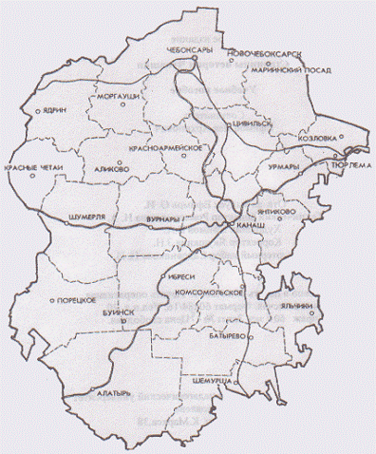
3. Полезные ископаемые Порецкого района_________________________________________
___________________________________________________________________________________
4.Область применения гипса и ангидрита
Название породы | Свойства породы | Область применения
гипс
ангидрит

